实验报告
学 号 | 21020007048 |  | 姓 名 | 李泽祥 | 专业班级 |  | 21级计算机科学与技术
课程名称 | 《数据库系统》 |  |  |  | 学期 |  | 2023年秋季学期
任课教师 | 刘洁 |  | 完成日期 | 2023.10.7 |  | 实验课时间 |  | 周一34节（双周）
实验名称 |  | 使用商用数据库SQL Server或MySQL实现实验1中教务系统的数据库设计，并录入实验数据
一、实验要求（10%）
1. 创建教务系统各数据库表，包括：Student, Course, SC。设置主键和外键，以及用户定义的完整性约束条件。
2. 输入数据，体验实体完整性，参照完整性，以及用户定义的完整性约束。
3. 简单的数据浏览，数据增删改。

二、实验内容及步骤（80%）
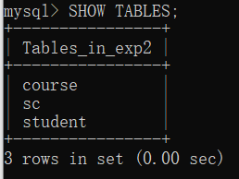
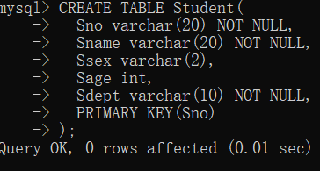
创建表，并设置了相应的完整性约束和外码、主码
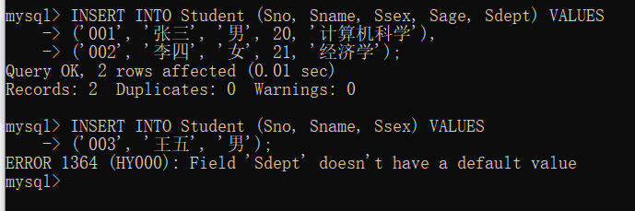
插入数据，其中，第2次插入的数据违反用户定义完整性规则
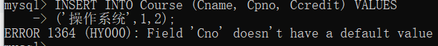
违反实体完整性，主键Cno没有值
违反参照完整性
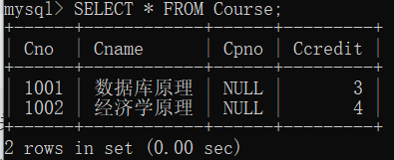
查看课程表数据
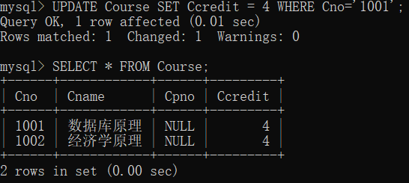
修改数据库表的信息
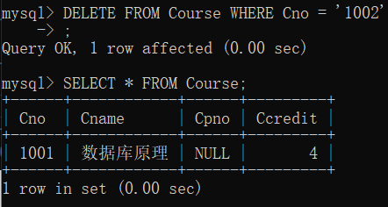
删除Course表中的数据

三、心得总结（写出自己在完成实验过程中遇到的问题、解决方法，以及体会、收获等）（10%）
我选择MySQL，因为我在之前有一些使用经验，并且它是一个功能强大且广泛使用的开源数据库系统。在设计表结构时，我需要考虑每个表的字段以及它们之间的关系。我使用了实验1中给出的表结构作为参考，并根据业务需求进行了微调。确保每个表都有适当的主键和外键约束，以确保数据的完整性。此外，我还根据实际需要添加了一些用户定义的完整性约束条件，例如 NOT NULL 和 CHECK。通过完成这个实验，我不仅学习到了如何使用 MySQL 来实现数据库设计，还对数据建模、完整性约束以及常见的数据操作有了更深入的认识。同时，我也加强了对 SQL 语言的熟悉程度，提高了对商用数据库系统的使用能力。

